Image | Creditline
Alle tentoonstellingsfoto’s in de persmap zijn gemaakt door Ben Nienhuis.

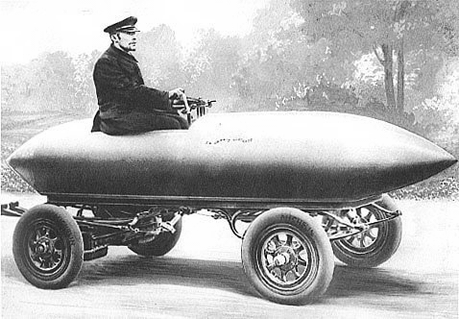 | La Jamais Contente, 1899. Wikimedia Commons.
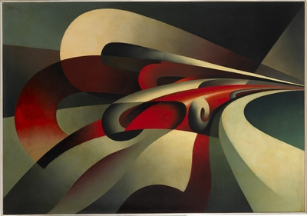 | Tullio Crali, Le forze della curva, 1930. Olie op papier. Mart, Museo di arte moderna e contemporanea di Trento en Rovereto.
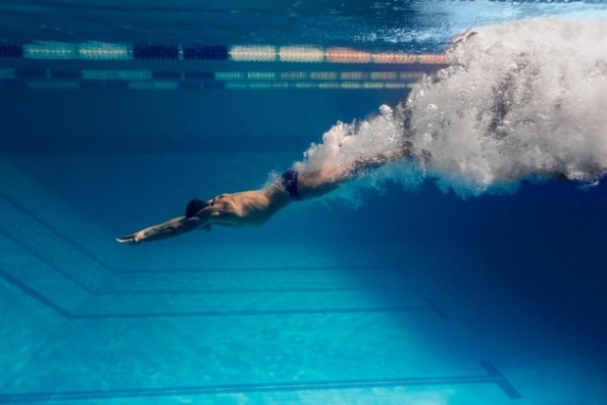 | Duikende zwemmer. Foto via Alamy Stock Photo.
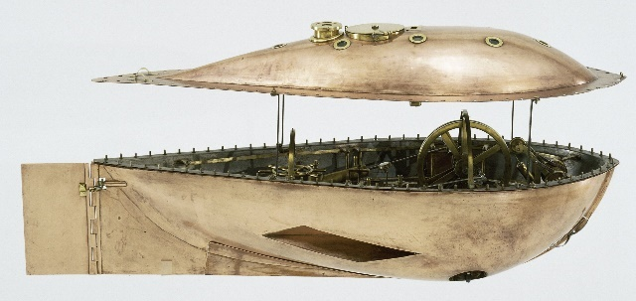 | Model van een duikboot, Antoine Lipkens, Olke Uhlenbeck, 1835 – 1840. Collectie Rijksmuseum Amsterdam.
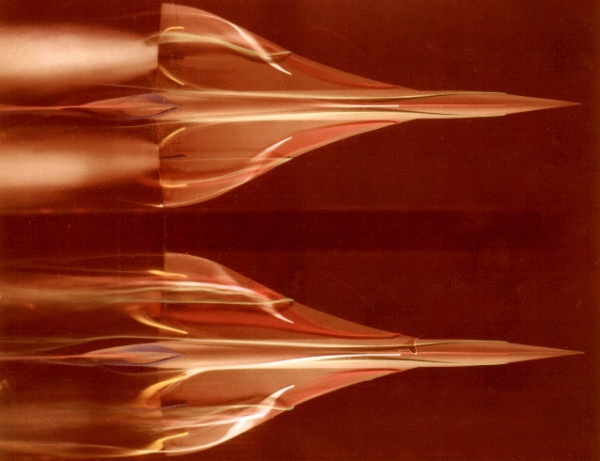 | Visualisatie van de luchtstroom langs een raket in een windtunnel. Foto via Alamy Stock Photo.
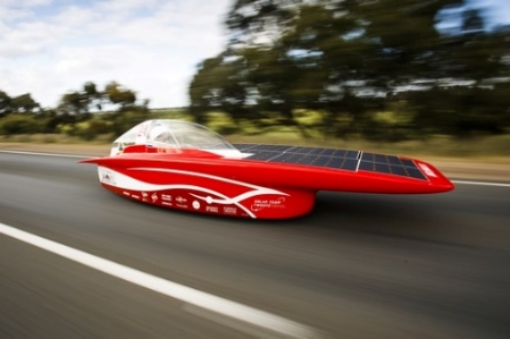 | De RED Shift van Solar Team Twente uit 2017 in de Brigdestone World Solar Challenge Australië. Foto: Jerome Wassenaar.
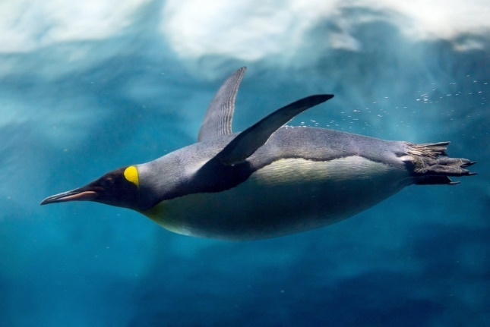 | Zwemmende pinguïn. Foto door David Herraez Calzada, via Alamy.
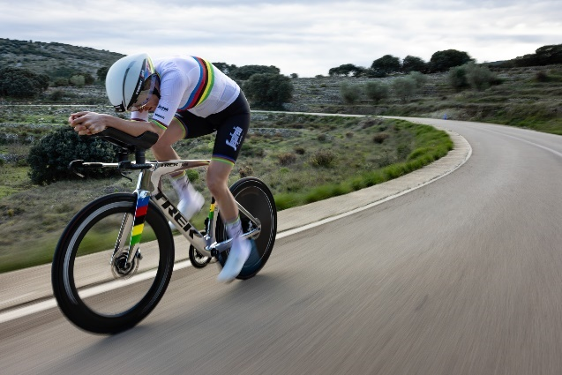 | Wielrenner Ellen van Dijk in actie. Foto door Sam Needham.
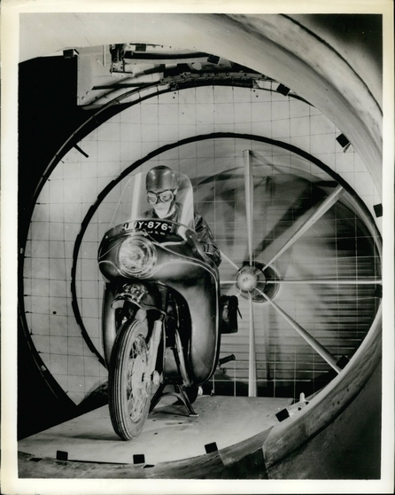 | Demonstratie van stroomlijnbekleding op de International Cycle and Motor Cycle Exhibition in Londen in 1958. Keystone Press via Alamy Stock Photo.
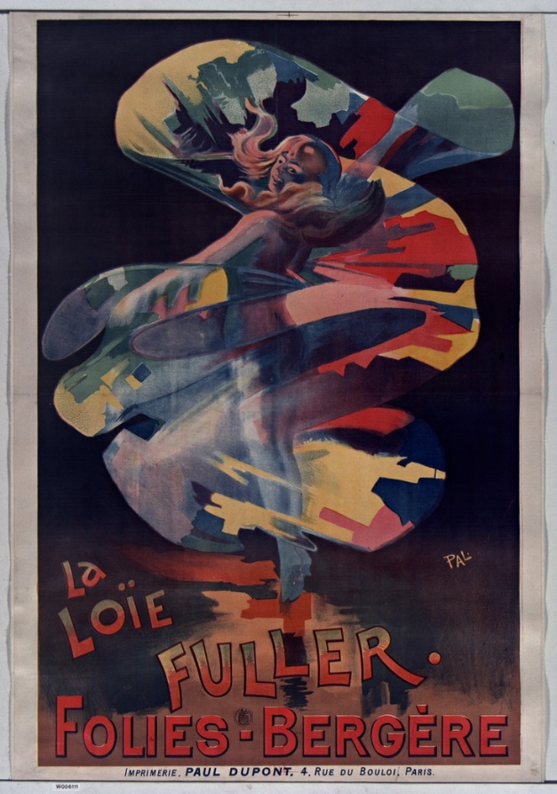 | Poster voor Loïe Fuller bij de Folies Bergère, Jean de Paleologu, 1897. Via Wikimedia Commons.

